TD10 : MVC–Affichez des commentaires

Contexte :
Votre chef de projet vous confie d'emblée une mission. Il va falloir reprendre le blog de l'Association de Volley-Ball de Nuelly, l'AVBN. À l'époque, il avait été fait par un développeur amateur, mais maintenant que le club vient de monter de division, il leur faut un outil un peu plus robuste.
votre mission : professionnaliser le code de ce blog avec l’architecture MVC.

Etape préalable :
- TD9
- Remplacer la BDD par le nouveau script avec les commentaires

Question 1 : dans le model, faire la fonction dbConnect pour 2 raisons :
- Eviter de répéter le code à chaque fois
- Avoir que à 1 endroit les informations de la BDD

- Mettez dans cette fonction le code de connexion et retourner la variable :
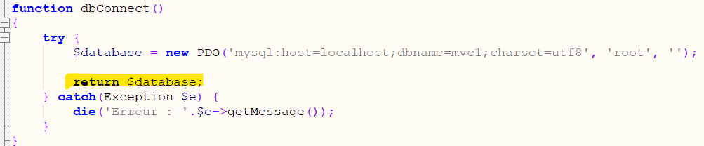

- Modifier la fonction getPosts pour faire appel à la fonction dbConnect
Question 2 : recopier la fonction getPosts() mais avec un paramètre qui sera le numéro du post
La fonction ne retournera donc que 1 ligne de post. Inutile donc de faire un while.
Pour optimiser le code il est préférable de faire une requête préparée
Voici le code de la fonction à ajouter à votre modèle : 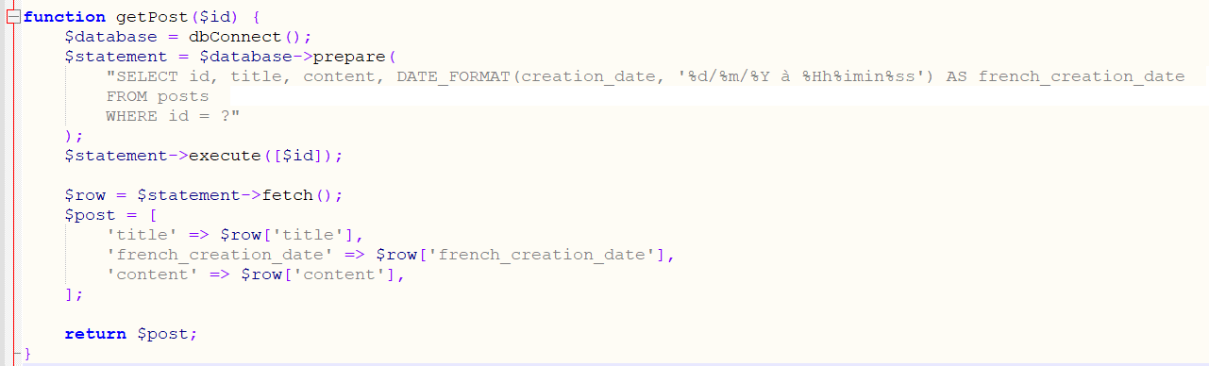

A savoir :
- le ? dans la requête fait partie d’une requête préparée qui lors de l’exécution prendra la valeur de ce qui est passé en paramètre ($id dans notre cas).
- Nous ne retournerons maintenant que 1 post et non une suite de posts.

Question 3 : Faire la fonction getComments qui permet de retourner une liste de commentaires du post passé en paramètre.
- Entête de la fonction : function getComments($id)

- se servir comme exemple des fonctions précédemments effectués (getPosts et getPost).
  - Voici la requête :
SELECT id, author, comment, DATE_FORMAT(comment_date, '%d/%m/%Y à %Hh%imin%ss') AS french_creation_date FROM comments WHERE post_id = ? ORDER BY comment_date DESC

  - Voici le code pour remplir un commentaire :
$comment = [
'author' => $row['author'],
'french_creation_date' => $row['french_creation_date'],
'comment' => $row['comment'],
];

Question 4 : créer la nouvelle vue
- Créer le ficher templates/postpage.php
Voici une partie de la page :
<!DOCTYPE html>
<html>
<head>
<meta charset="utf-8" />
<title>Le blog de l'AVBN</title>
<link href="style.css" rel="stylesheet" />
</head>

<body>
<h1>Le super blog de l'AVBN !</h1>
<p><a href="index.php">Retour à la liste des billets</a></p>

<div class="news">
<h3>
<?= htmlspecialchars($post['title']) ?>
<em>le <?= $post['french_creation_date'] ?></em>
</h3>

<p>
<?= nl2br(htmlspecialchars($post['content'])) ?>
</p>
</div>

<h2>Commentaires</h2>
???????????????

</body>
</html>

- Remplacez les ??? (aidez vous de ce qui a été fait dans la homepage avec la boucle foreach)
Question 5 : Actuellement l’id n’est pas présent dans les posts. Il est nécessaire de le récupérer.
- Dans le model aller dans la fonction getPosts()
- Rajouter cette ligne après $post = [
'id' => $row['id'],

Question 6 : modifier la homepage pour faire le lien vers la page des commentaires en envoyant une variable de type GET.
- Dans le href remplacez le # par post.php?id=<?=$post['id']?>
- Actualisez votre page et vérifiez que le lien des commentaires est bien fait

Question 7 : faire le contrôleur post
- Créer le fichier post.php (placé à la racine du site, au même endroit que l’index)
- Voici une partie du code du fichier post :
<?php
// post.php

require('src/model.php');

if (isset($_GET['id']) && $_GET['id'] > 0) {
$identifier = $_GET['id'];
} else {
echo 'Erreur : aucun identifiant de billet envoyé';

die;
}

require('templates/postpage.php');
?>

- Sélectionner les commentaires d’un post et analyser les messages d’erreur
- Ajouter les 2 lignes dans la page post.php qui permettront de corriger l’erreur

En résumé
- rc/model.php: le modèle, qui contient différentes fonctions pour récupérer des informations dans la base.
- index.php: le contrôleur de la page d'accueil. Il fait le lien entre le modèle et la vue.
- templates/homepage.php: la vue de la page d'accueil. Elle affiche la page.
- post.php: le contrôleur d'un billet et ses commentaires. Il fait le lien entre le modèle et la vue.
- templates/postpage.php: la vue d'un billet et ses commentaires. Elle affiche la page.

